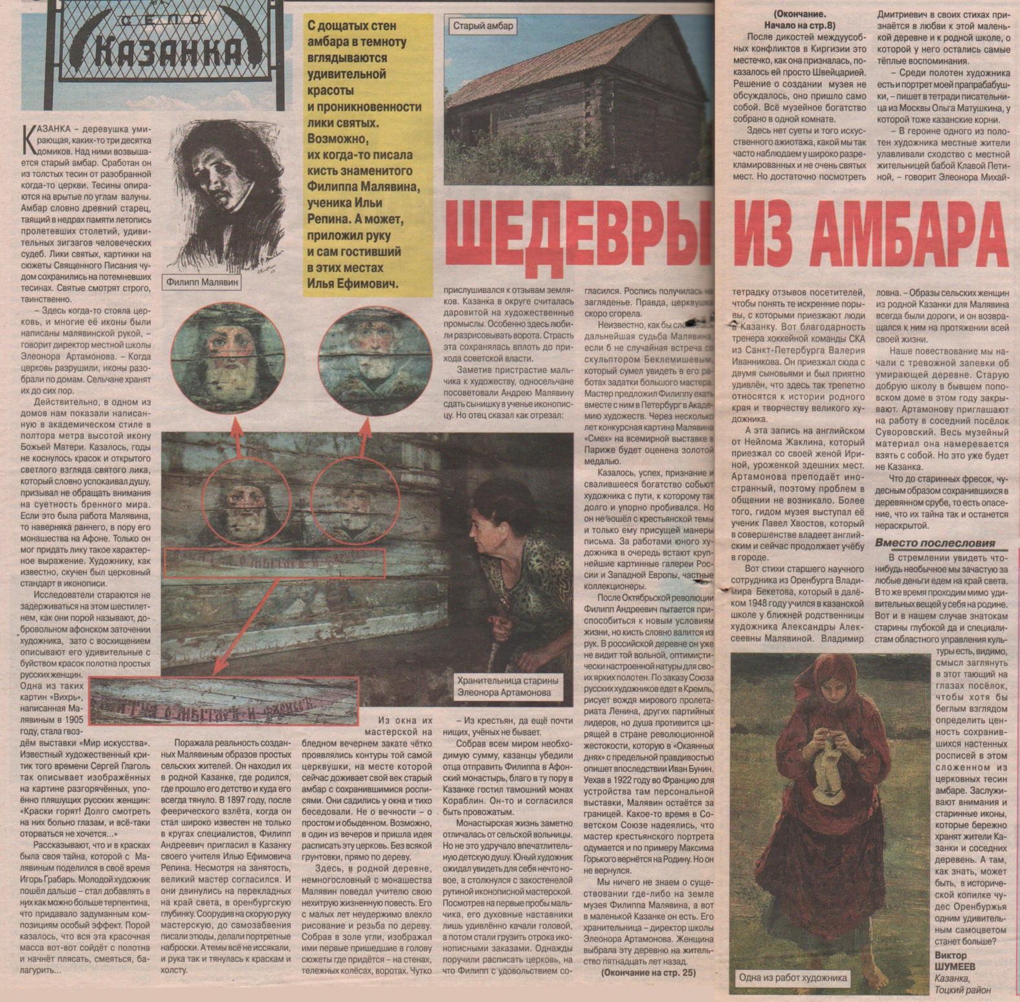**Шумеев В. Шедевры из амбара / В. Шумеев // Оренбуржье. — 2008. – 6 августа. — С. 8, С. 25.**